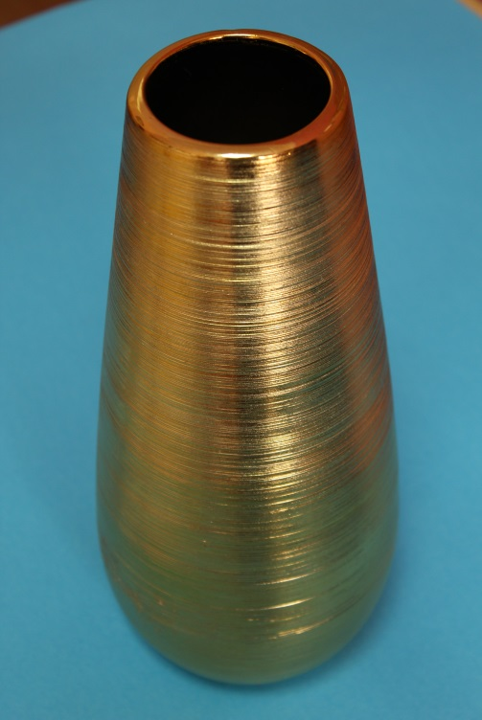  Predmet broj 1. | Zlatna vaza jednostavnog dizajna u stilu „manje je više“  Početna cijena: simboličnih 50 kn; darivatelj: Valentina Mirković  Lijepa, elegantna vaza  Uklapa se idealno u sve stilove dekoriranja obiteljskog doma  Iako jednostavna dizajna, njezin najjači detalj predstavlja upravo zlatna boja  Upečatljivom zlatnom bojom privlači pozornost, ali ju i zadržava čineći Vaš dom raskošnim, profinjenim i elegantnim  Ukrasni detalj za svaku priliku, policu, stol, balkon ili terasu  Vaza je odlično očuvana i stoga prigodna kao poklon – sebi, ali i drugim dragim osobama
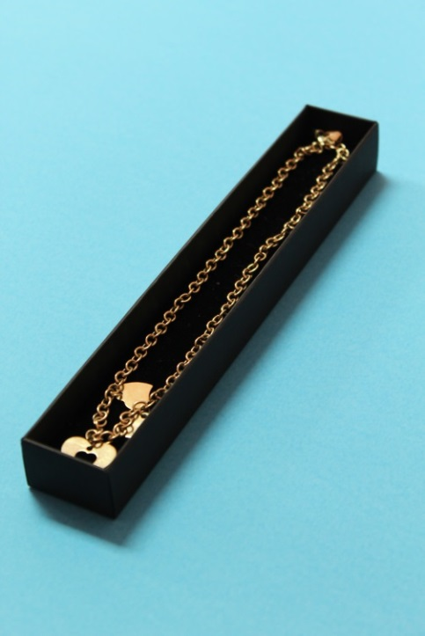Predmet broj 2. | Mala zlatna ogrlica od austrijskog zlata  Početna cijena: simboličnih 100 kn; darivatelj: Marija Samardžija  Visoka kvaliteta  Osebujna i efektna, idealna svečanim prilikama  Sačuvana, bez oštećenja, ima potvrdu orginalnosti  Primamljiva svim uzrastima  Jako lijepog, a jednostavno oblika s privjeskom srca koji pojačava sveukupan dojam
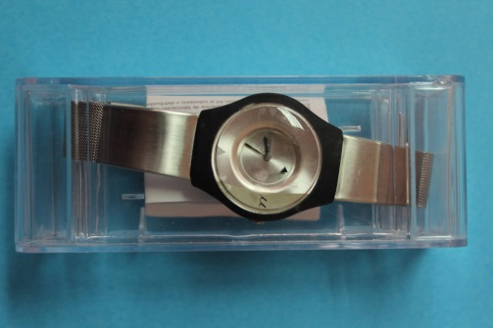  Predmet broj 3. | Ručni ženski sat, nekorišten i izrazito moderan  Početna cijena: simboličnih 30 kn; darivatelj: Valentina Mirković  Estetski i funkcionalno ispunjava svoju namjenu  Elegantan i profinjen, sive boje s crnim okvirom i prekrasno se kombinira uz sve odjevne predmete, prilagodljiv ruci  Idealan za dar jer je nekorišten, može se nositi uvijek i svugdje  Neupadljiv, ali efektan sat kojim se odaje stil uspješne žene
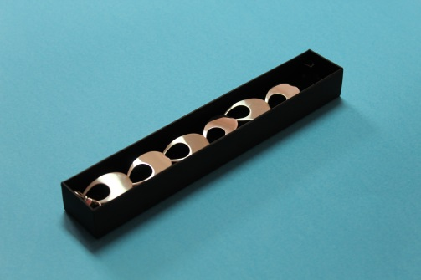  Predmet broj 4. | Narukvica od kirurškog čelika  Početna cijena: simboličnih 50 kn; darivatelj: Jelena Cesar iz Zagreba  Pogodna osobama s alergijom na druge metale  Riječ je o luksuznom nakitu za svaku prigodu  Narukvica je očuvana, svevremenska
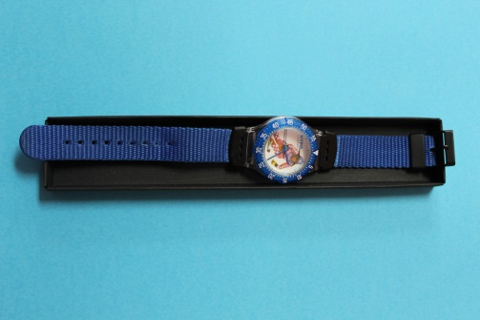  Predmet broj 5. | Plavi ručni sat sa slikom Janice Kostelić  Početna cijena: simboličnih 25 kn; darivatelj: Valentina Mirković  Sat je plave boje, njegova je jednostavnost obogaćena slikom naše skijašice Janice Kostelić  Interesantan kao poklon, ali i kao dio kolekcije obožavatelja Janice Kostelić  Odlično očuvan, neobičan i upečatljiv, prilagodljiv ruci
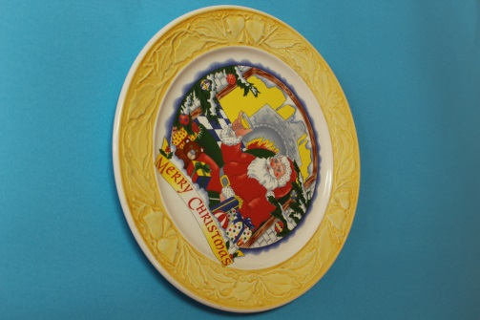  Predmet broj 6. | Keramički tanjur s božićnim simbolima  Početna cijena: simboličnih 20 kn; darivatelj: anoniman  Dominantan je simbol Djeda božićnjaka uokviren listovima  Upotpunjava i oživljava božićnu atmosferu  Pogodan kao dekoracija ili poklon
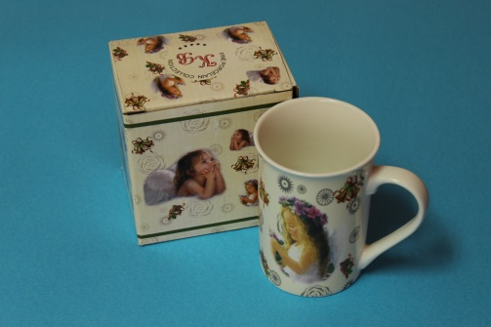  Predmet broj 7. | Porculanska šalica  Početna cijena: simboličnih 10 kn; darivatelj: anoniman  Dominantan je simbol djevojčice anđela  Pobuđuje božićni ugođaj  Idealna šalica iz koje ćete piti čaj ili topli kakao tijekom božićnoga vremena  Interesantna je i kao dar, a namijenjena je svim uzrastima
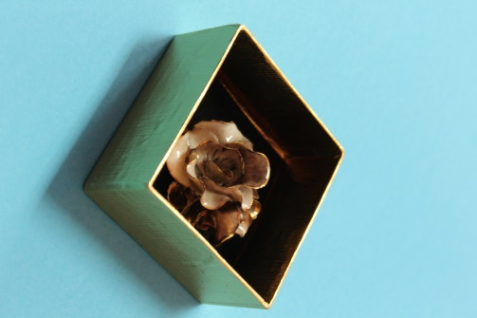  Predmet broj 8. | Ukrasni porculanski broš u obliku ruže  Početna cijena: simboličnih 30 kn; darivatelj:Valentina Mirković  Rađen je ručno što pridonosi njegovoj vrijednosti  Iako je star dvadesetak godina, izuzetno je očuvan  Predivan starinski nakit, besprijekoran i izrazito kvalitetne izrade  Sačuvan i bez oštećenja  Zanimljiv, upadljiv, za mnoge kombinacije, svevremenski
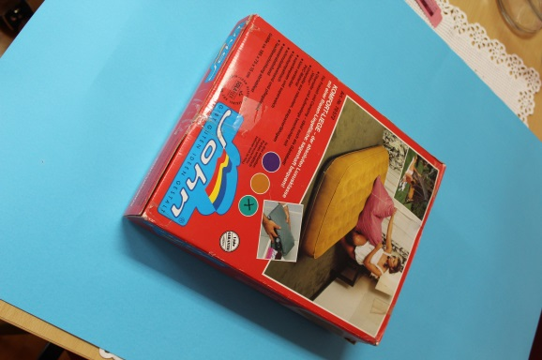  Predmet broj 9. | Zračni madrac za spavanje i odmor, opuštanje  Početna cijena: simboličnih 85 kn; darivatelj: anoniman  Idealno i praktično kada gosti dolaze, za kampiranje ili obiteljsko putovanje, na terasi ili samo za opuštanje  Nekorišten, potpuno očuvan  Obložen je mekanom i kvalitetnom tkaninom velurom što osigurava lak i kvalitetan san  Zbog takve obloženosti, nije potrebna dodatna navlaka  Dno je obloženo čvrstim i izdržljivim PVC-materijalom  Pogodan za skladištenje, vodootporan  Dimenzije: 185 x 75 x 15 – velik i rasprostranjen, ugodan
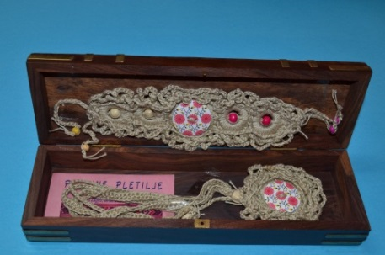  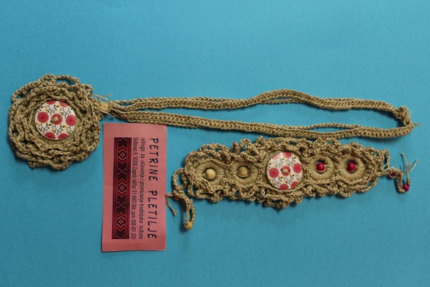  Predmet broj 10. | Ručno rađen nakit Petrinih pletilja  Početna cijena: simboličnih 100 kn; darivatelj: anoniman  Petrine pletilje su udruga (neprofitna, nestranačka, nevladina) koja se bavi promicanjem i zaštitom hrvatske kulture, etno baštine i tradicijskih obrta i zanata  Ovaj čaroban nakit traži svoju vlasnicu koja želi na sebi imati nešto izvorno, prepoznatljivo i nosivo, a da u sebi ima i elemente modernoga  Središnjom je karakteristikom ovog nakita njegova originalnost i priča koju svaki komad nosi sa sobom – izrađivači nakita trude se svakim novim uzorkom ispričati nešto novo  Ručno rađene stvari uvijek nose osobni pečat jer neizbježno je ne utkati i dio sebe  Savršena za upotpuniti vaš izgled i učiniti ga još raskošnijim, profinjenijim  Idealna za sve prigode, efektan modni dodatak koji pristaje mnogim odjevnim kombinacijama  Izrađene od prirodnoga materijala (konac, drvo)
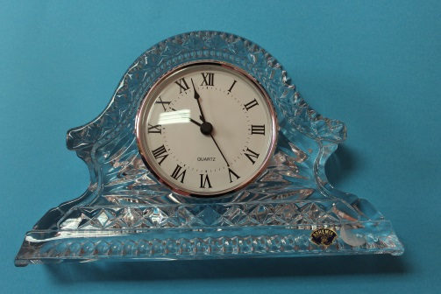  Predmet broj 11. | Stakleni sat  Početna cijena: simboličnih 50 kn; darivatelj: Klaudija Gašpar  Očuvan, neoštećen, interesantan i kao ukras i kao dar  Profinjen, klasičan  Idealno se uklapa u Vaš obiteljski dom i čini ga decentnim
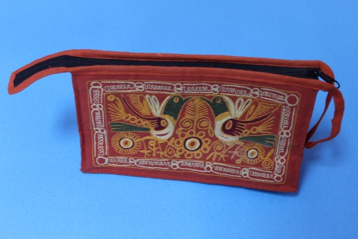  Predmet broj 12. | Torbica iz Perua  Početna cijena: simboličnih 40 kn; darivatelj: anoniman  Upotpunjena tradicionalnim motivima Perua  Namijenjena kozmetici, nakitu, školskim predmetima...  Nekorištena i odlično sačuvana
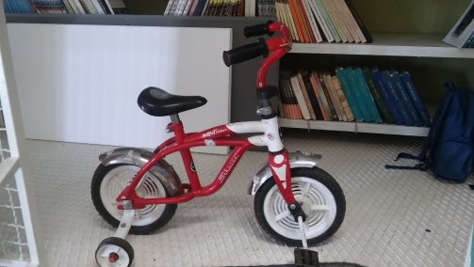  Predmet broj 13. | Dječji bicikl  Početna cijena: simboličnih 70 kn; darivatelj: Klaudija Gašpar  U izvrsnom stanju!  Sadrži i pomoćne točkiće i time je savršeno sredstvo Vašem djetetu da nauči voziti
Predmet broj 14. | Dječji bicikl  Početna cijena: simboličnih 100 kn; darivatelj: anoniman  U izvrsnom stanju!
Predmet broj 15. | Dječji bicikl  Početna cijena: simboličnih 100 kn; darivatelj: anoniman  U izvrsnom stanju!
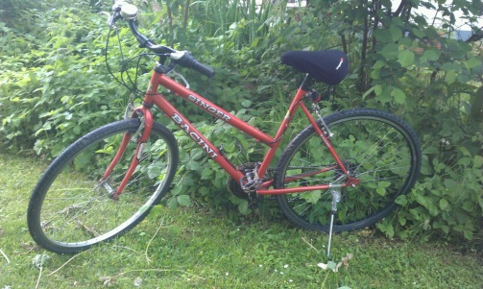  Predmet broj 16. | Bicikl za odrasle  Početna cijena: simboličnih 100 kn; darivatelj: anoniman  Prava prilika za kvalitetno ispuniti slobodno vrijeme i napraviti nešto za sebe  Korišten, no potpuno ispravan i očuvan
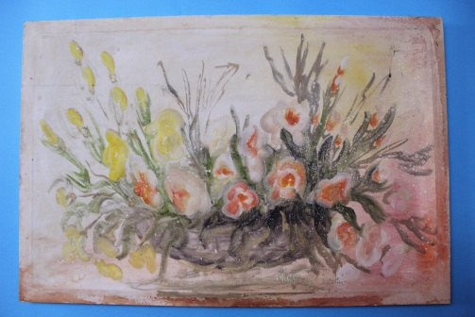  Predmet broj 17. | Umjetnička slika  Početna cijena: simboličnih 100 kn; darivatelj: nepoznat  Idealno se uklapa u Vaš obiteljski dom i čini ga decentnim  Izuzetno očuvana, neoštećena, interesantana i kao ukras i kao dar  Profinjena, klasična  Potpisala autorica Maja Del Vechio
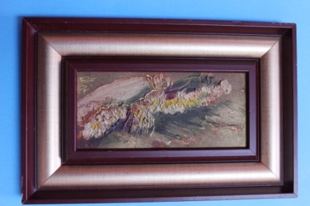  Predmet broj 18. | Umjetnička slika  Početna cijena: simboličnih 100 kn; darivatelj: nepoznat, molimo da nam se javi  Idealno se uklapa u Vaš obiteljski dom i čini ga ljepšim  Očuvana, okvir malo oštećen  Potpisala autorica
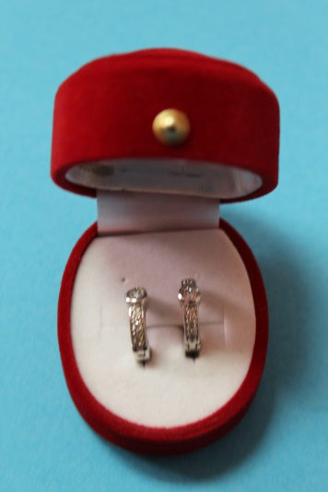  Predmet broj 19. | Srebrne naušnice  Početna cijena: simboličnih 50 kn; darivatelj: Valentina Čurčić  Efektne i profinjene  Idealne za svaku prigodu kao upečatljiv modni dodatak
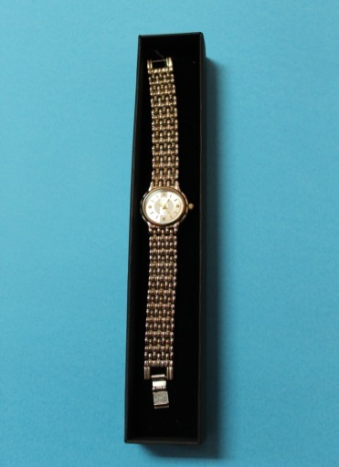  Predmet broj 20. | Ženski ručni sat zlatne boje  Početna cijena: simboličnih 100 kn; darivatelj: Valentina Mirković  Elegantan, profinjen  Prilagodljiv ruci  Idealan svečanim prigodama
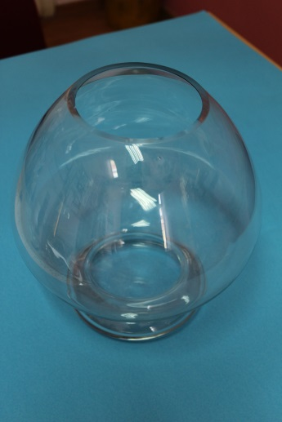  Predmet broj 21. | Akvarij  Početna cijena: simboličnih 30 kn; darivatelj: Jadranka Đaković  Materijal: stakloplastika  Korišten, malo oštećen pri vrhu  Akvarij okruglog oblika, u njemu će se Vaše ribe osjećati ugodno i sigurno
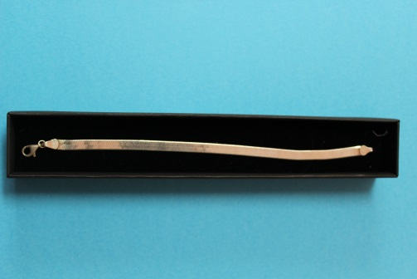  Predmet broj 22. | Srebrna narukvica  Početna cijena: simboličnih 50 kn; darivatelj: Valentina Čurčić  Elegantna, profinjena, prilagodljiva ruci  Kombinira se uz sve odjevne predmete  Svaki dar treba biti poseban – baš i kao i ova narukvica!
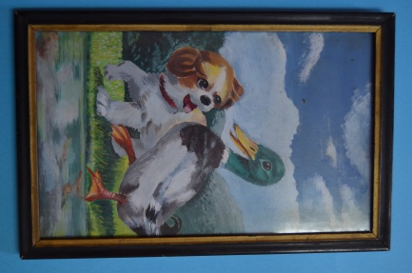  Predmet broj 23. | Umjetnička slika  Početna cijena: simboličnih 60 kn; darivatelj: Josip Heinelt  Idealno se uklapa u Vaš obiteljski dom i čini ga decentnim  Izuzetno očuvana, neoštećena  Profinjena, klasična  Slika opisuje idilično prijateljstvo između životinja
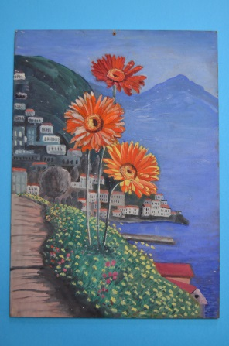  Predmet broj 24. | Umjetnička slika  Početna cijena: simboličnih 60 kn; darivatelj: Josip Heinelt  Idealno se uklapa u Vaš obiteljski dom i čini ga decentnim  Izuzetno očuvana, neoštećena  Profinjena, klasična  Šarene boje i upečatljiva narančasta podići izgled Vaše sobe
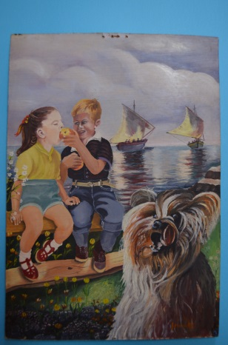  Predmet broj 25. | Umjetnička slika  Početna cijena: simboličnih 60 kn; darivatelj: Josip Heinelt  Idealno se uklapa u Vaš obiteljski dom i čini ga decentnim  Izuzetno očuvana, neoštećena  Profinjena, klasična
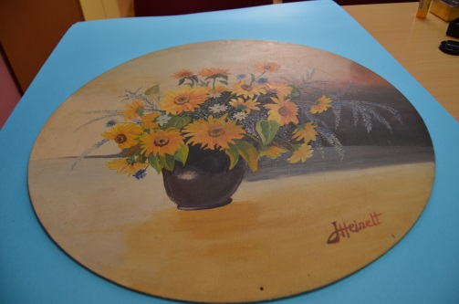  Predmet broj 26. | Umjetnička slika  Početna cijena: simboličnih 100 kn; darivatelj: Josip Heinelt  Idealno se uklapa u Vaš obiteljski dom i čini ga decentnim  Izuzetno očuvana, neoštećena  Profinjena, klasična  Potpisana
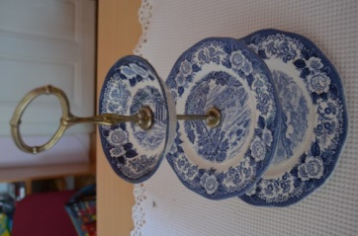  Predmet broj 27. | Porculanski etažer  Početna cijena: simboličnih 100 kn; darivatelj: Vlasta Koudela  Riječ je o tacni na tri razine, pogodnoj za kolače, sendviče ili voće  Engleski porculan  Motivi talijansko-plavi
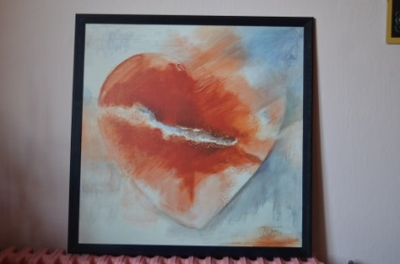  Predmet broj 28. | Umjetnička slika  Početna cijena: simboličnih 100 kn; darivatelj: Vlasta Koudela  Riječ je o originalu, s potpisom M. Tarin  Lijepo i suvremeno opremljena tamnoplavim okvirom  Upotpunjava izgled svake sobe
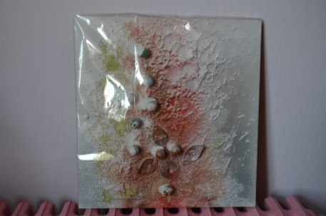  Predmet broj 29. | Umjetnička slika  Početna cijena: simboličnih 100 kn; darivatelj Vlasta Koudela  Moderna slika s neobičnom instalacijom geometrijskih oblika  Asocira na sve što poželite
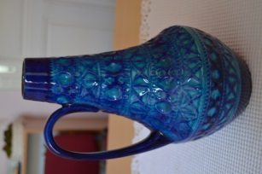  Predmet broj 30. | Plavi ukrasni vrč  Početna cijena: simboličnih 30 kn; darivatelj: Vlasta Koudela  Vaza plave boje, jednostavnog oblika  Materijal je keramika, proizvedena je u Njemačkoj
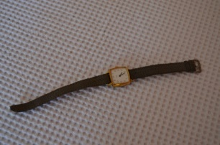  Predmet broj 31. | Ženski ručni sat  Početna cijena: simboličnih 40 kn; darivatelj Mirjana Bajić  Jednostavan i diskretan  Vintage stil  Sačuvan, ispravan, prilagodljiv ruci
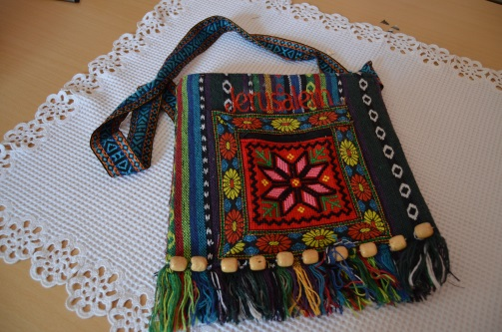  Predmet broj 32. | Torba iz Jeruzalema  Početna cijena: simboličnih 50 kn; darivatelj Ana Marija Biršić  Kupljena u Izraelu, u Jeruzalemu prije desetak godina  Nije korištena, očuvana
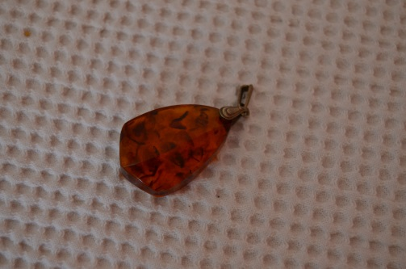  Predmet broj 33. | Privjesak za lančić od jantara  Početna cijena: simboličnih 70 kn; darivatelj: Mirjana Bajić  Kupljen u Rusiji prije četrdesetak godina  Jantar  Jedan od najpoznatijih kristala  Zbog zlatno-smeđe ili žute boje zovu ga "zlato sjevera", ali ima ih narančastih, crvenih i bijelih  Crveni se smatra najskupljim i najljepšim  Privlači ljubav u život te služi kao kamen za sreću i zaštitu.
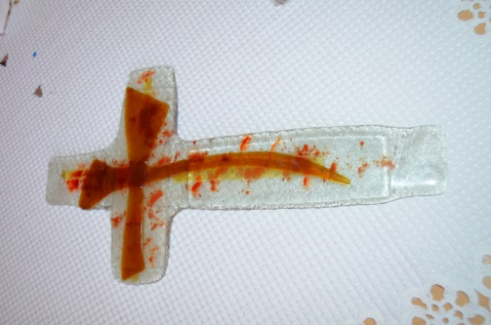  Predmet broj 34. | Stakleni križ  Početna cijena: simboličnih 65 kn; darivatelj: Vlasta Pačić  Suvremenog dizajna  Lako se u sve estetske kombinacije interijera
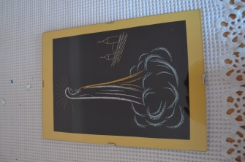  Predmet broj 35. | Stilizirana slika Majke Božje  Početna cijena: simboličnih kn 40; darivatelj: Vlasta Pačić  Slika je kupljena u Međugorju  Ručni rad, svileni konac na tamnoj podlozi
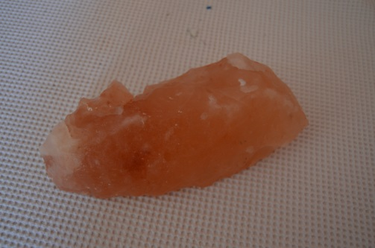  Predmet broj 36. | Himalajska sol  Početna cijena: simboličnih 35; darivatelj: Jadranka Đaković  Himalajska sol je najstarija i najčišća sol na Zemlji  Vađena je ručno iz pakistanske slane brazde podno Himalaje  Specifična je po tome što potiče iz pradavnog mora na koje se prije otprilike 250 milijuna godina prevalilo ogromno gorje – današnja Himalaja  Poznata je i kao „bijelo zlato“ zbog toga što sadrži eone iz pohranjene sunčeve svjetlosti
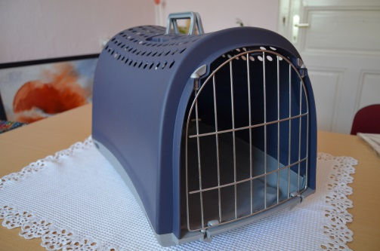  Predmet broj 37. | Putna košara za kućne ljubimce  Početna cijena: simboličnih kn 50; darivatelj: Jadranka Đaković  Neoštećena iako korištena  Olakšavala putovanje ljubimcima Đipsiju i Perici koji su putovali na relaciji Pž-Zg-Zd  Neoštećena

